80473-
NOTIFICACIÓN ELECTRÓNICA DE PROVIDENCIA

Santa Marta D.T.C.H., {{FECHA_ELABORACION}}

Señores
{{NOMBRE}}
{{CORREO}}

Asunto: Notificación electrónica

Cordial Saludo.

De conformidad con lo establecido en el artículo 8 del Decreto 806 de 2022 en concordancia con lo dispuesto por la Ley 2213 de 2022, la Secretaría Común del Grupo de Investigaciones, Juicios Fiscales y Jurisdicción Coactiva, de la Gerencia Departamental del Magdalena de la Contraloría General de la República, procede a notificarlo del contenido del {{TIPO_PROVIDENCIA}} No. {{NUMERO_PROVIDENCIA}} del {{FECHA_PROVIDENCIA}} {{NOMBRE_PROVIDENCIA}} No. PRF-{{PRF}}, que tiene como entidad afectada al {{ENTIDAD_AFECTADA}}; acto administrativo proferido por la {{PROFERIDO_POR}}.

Adjunto se remite el acto administrativo notificado contentivo de {{NUMERO_FOLIOS}} folios digitalizados.

Atentamente,

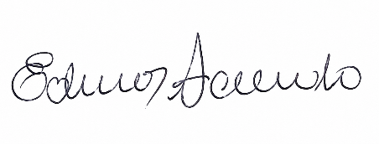

EDWARD ACEVEDO COLÓN
Profesional Asignado a Secretaría Común
Gerencia Departamental Colegiada del Magdalena

Archivo: TRD 80473-346 REMISIÓN NOTIFICACIONES POR AVISO
NOTIFICACIONES POR AVISO 2026
Proyectó: Gerardo Miranda Ballesteros

